Úloha na vyučovaciu hodinu dejepisu pre I. A ročník

Úloha pozostáva z kombinovanej písomnej práce, kde žiak preukáže nakoľko si pamätá jednotlivé udalosti a pojmy. Ako dokáže medzi nimi nájsť spoločnú súvislosť, alebo ich chronologicky začleniť do poradia. Úloha pozostáva z priraďovania, dopĺňania a zoraďovania jednotlivých dejinných udalostí. Na konci úlohy je krátky test.

Úloha zo starovekého Grécka

- V 16. a 15. stor. pr. Kr. vznikla na pevninskej časti Grécka m _ _ _ _ _ _ á civilizácia, ktorá podľahla k _ _ _ _ _ _ j civilizácie, ktorej centrum bolo v meste
K _ _ _ _ _ s.
- Prekríž navzájom súvisiace pojmy :
Minotaurus Ilias a Odysea
Sparta Solon
Peisistratos Knossos
Homér heilóti
Ústava a reformy tyrania

- Zoraď udalosti tak, ako po sebe nasledovali:
  - bitka pri Maratóne 1.
  - vláda Solóna 2.
  - vojny Alexandra Macedónskeho 3.
  - Peloponézska vojna 4.

- Helénska kultúra znamená spojenie .................... a ......................... kultúry.
- Ktorý pojem nepatrí do riadku? ( preškrtni ho)
a) stratég - otroci – Perikles – heilóti – demokracia
b) dvaja králi – Atény – prísna výchova – rada starších – Peloponéz

- Črepinový súd, čiže o _ _ _ _ _ _ _ _ s zaviedol K _ _ _ _ _ _ _ _ s a znamenal označenie / vinného , nevinného / občana. ( Nehodiace preškrtni)
- Čo, alebo kto je na obrázkoch?
    - b) c)

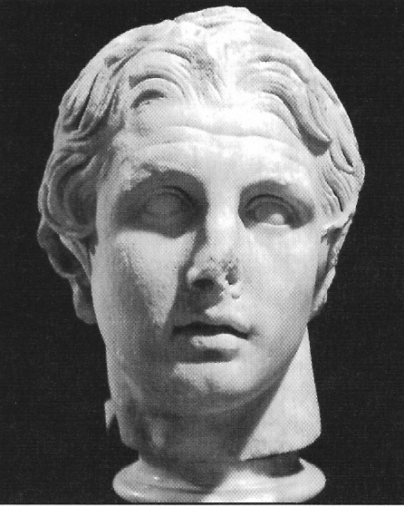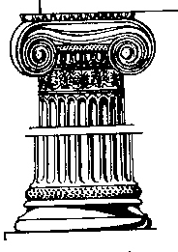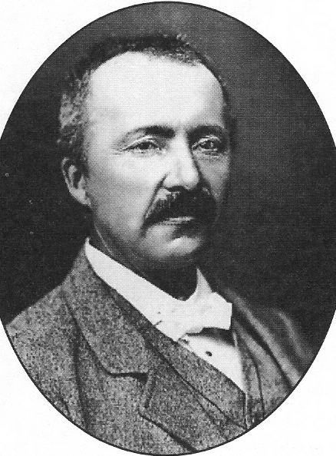

d)

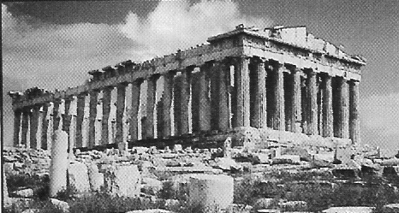

8. Na svojich výbojných cestách zakladal mestá, ktoré nazval .......................... , jedno
také bolo i v Egypte, kde ho vyhlásili za .......................

9. Alexandrov otec sa nazýval .........................

10. Alexander žil v .......................... storočí

11. Najslávnejší grécky filozofi sa nazývali ..................................................................

12. Pytagoras bol slávny grécky .................................., Hypokrates bol
................................, Ptoleimanos bol ...................

13. K jednotlivým gréckym politikom priraď k nim súvisiace pojmy : dostavba Akropoly,
začiatok demokracie , zrušenie otroctva, rozdelenie občanov, ostrakizmus, filozof,
reformy

Solón -
Perikles -
Kleisténes -
Aristoteles -

Test

14. Prvá bitka Grékov proti Peržanom bola:
- pri Maratóne
- pri Termopylách
- pri Platajách

15. Dareios a Xerxes boli:
- spartskí králi
- aténski stratégovia
- perzskí králi
16. Starí Gréci v bojoch za slobodu zvíťazili v bitkách:
- pri Maratóne, Termopylách, Salamíne
- pri Maratóne, Salamíne, Platajách
- pri Maratóne, Termopylách, Platajách
17. Leonidas bol:
- spartský kráľ
- aténsky stratég
- perzský kráľ
18. Históriu vojen Grékov za slobodu nám opísal grécky historik – „otec dejepisu“:
- Homér
- Herodotos
- Hipokratos
19. Partenón je názov pre:
- súd
- posvätný mier
- chrám
20. Bratovražedná vojna bola medzi:
- Grékmi a Peržanmi
- Aténčanmi a Sparťanmi
- Grékmi a Macedónčanmi
21. Starogrécke mestské štáty v 4. storočí pred Kristom dobyli:
- Púni
- Rimania
- Macedónčania
22. Alexander Macedónsky chcel pokračovať vo výbojoch na východe, ale:
- nemal dostatok vojakov
- jeho armáda bola v Indii porazená
- zomrel na maláriu

23. „Gordický uzol“ rozviazal Alexander veľký – Macedónsky tak, že:
- mu pomohli jeho priatelia a spolubojovníci
- jednoducho ho rozsekol mečom
- mu to trvalo veľmi dlho, lebo bol zložito uviazaný

24. Najväčším starogréckym sochárom bol:
- Homér
- Feidias
- Sokrates
25. Grécke umenie malo vysokú úroveň. Starí Gréci vytvorili nový umelecký odbor:
- divadlo
- literatúru
- hudbu

